ВНИМАНИЕ!

В связи с наступлением весенне-летнего пожароопасного периода администрация МДОУ «Детский сад № 209» призывает соблюдать правила пожарной безопасности и размещает информацию о правилах пожарной безопасности на улице.
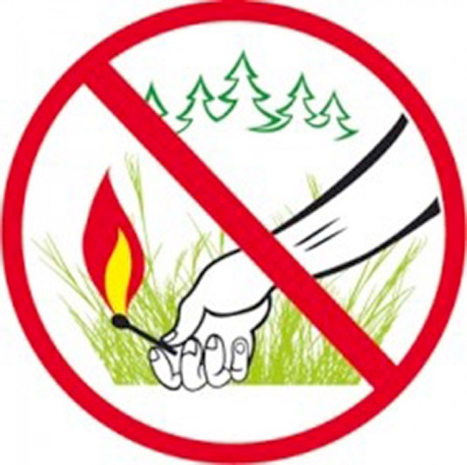
Осторожно: сухая трава!

С наступлением теплой погоды, как правило, происходит рост количества пожаров в жилых домах личного пользования, дачах, садовых домиках и хозяйственных постройках граждан, в первую очередь по причине перехода огня на строения при сжигании мусора и травы.
Во избежание пожара на дачном участке и в жилых домах необходимо выполнить ряд правил и требований.
Категорически запрещено:
- разводить костры, сжигать отходы можно не ближе 50 метров от зданий и сооружений, в специально отведенных местах и только под контролем;
- оставлять на открытых площадках и во дворах емкости с легковоспламеняющимися и горючими жидкостями, баллоны с газом;
- использовать противопожарные расстояния между зданиями и строениями под складирование строительных материалов, оборудования и тары, а также для стоянки транспорта и строительства сооружений;

Рекомендуется:
- воздержаться от сжигания мусора и сухой травы на территориях, прилегающих к населенным пунктам, садоводческим товариществам и дачным кооперативам. Горючие отходы и мусор следует собирать на специально выделенных площадках в контейнеры или ящики;
- у каждого жилого строения устанавливать емкость (бочку) с водой или иметь огнетушитель; уметь пользоваться первичными средствами пожаротушения;
- знать местонахождение водоисточников, пожарных гидрантов и водонапорных башен, а в случае пожара показать и проводить к ним пожарные подразделения;
- в весенне-летний период в условиях устойчивой сухой, жаркой и ветреной погоды в сельских населенных пунктах и предприятиях, дачных поселках, садовых участках разведение костров, топку печей, кухонных очагов и котельных установок, работающих на твердом топливе, временно приостановить.
В соответствии с действующим законодательством виновные в нарушении требований пожарной безопасности привлекаются к административной ответственности, а в случае наступления тяжких последствий – к уголовной.

Помните! Своевременное соблюдение правил пожарной безопасности позволит предупредить пожар, тем самым уберечь и сохранить жизнь, здоровье и имущество Вам, Вашим близким, друзьям и соседям.

В случае возникновения пожара звоните по телефону:
01 или с сотового телефона по номеру 112.

«Памятка поджигателю леса»

Практически единственным источником палов сухой травы является человек. В большинстве случаев прошлогоднюю сухую траву, стерню и тростник жгут, руководствуясь мифами о пользе весенних выжиганий травы. Случается, что травяные палы возникают и по естественным причинам (от молний, например), но в общем количестве травяных палов их доля крайне мала.
С наступлением теплой погоды увеличивается количество любителей отдыха в лесной зоне, с использованием различных мангалов, а также открытого огня, костров. В некоторых случаях, неправильное использование огня в лесу, которое происходит чаще всего по причине злоупотребления спиртными напитками, а также детской шалости, приводит к возникновению возгораний, которые могут впоследствии перейти в крупный лесной пожар.

Каждый гражданин должен знать о возможных последствиях, которые могут наступить в результате возникновения пожара из-за сжигания сухой травы, мусора, брошенного непогашенного окурка, а также из-за неправильного использования огня в лесу.

ШТРАФ ЗА ПОДЖОГ

Поджог травы и сжигание мусора в необорудованных местах, согласно ст. 20.4 ч. 1 КОАП РФ влечет наложение административного штрафа:
на граждан в размере от 1 000 до 1 500 руб.
на должностных лиц от 6 000 до 15 000 руб.
на юридических лиц от 150 000 до 200 000 руб.

Нарушение требований пожарной безопасности в условиях особого противопожарного режима влекут наложение административного штрафа
на граждан в размере от 2000 до 4000 рублей;
на должностных лиц - от 15000 до 30000 рублей;
на юридических лиц - от 400000 до 500000 рублей.

Согласно ст. 8.32 КОАП РФ ч.1 нарушение правил пожарной безопасности в лесах - влечет предупреждение или наложение административного штрафа:
на граждан в размере от 1 500 до 2 500 рублей;
на должностных лиц от 5 000 до 10 000 рублей;
на юридических лиц - от 30 000 до 100 000 рублей.

Нарушение правил пожарной безопасности в лесах в условиях особого противопожарного режима - влечет наложение административного штрафа:
на граждан в размере от 3000 до 40000 рублей;
на должностных лиц - от 10000 до 20000 рублей;
на юридических лиц - от 100000 до 200000 рублей.

Согласно ч. 2 выжигание хвороста, лесной подстилки, сухой травы и других лесных горючих материалов с нарушением требований правил пожарной безопасности на земельных участках, непосредственно примыкающих к лесам, защитным и лесным насаждениям и не отделенных противопожарной минерализованной полосой шириной не менее 0,5 метра, влечет наложение административного штрафа:
на граждан в размере от 2 000 до 3 000 рублей;
на должностных лиц от 7 000 до 12 000 рублей;
на юридических лиц от 50 000 до 120 000 рублей.

Во всех случаях, кроме уплаты штрафа или же лишения свободы, с виновника пожара будет также взыскан причиненный ущерб лесным насаждениям, уничтоженным лесным пожаром.
Поэтому в очередной раз хотелось бы обратить внимание всех граждан на соблюдение правил пожарной безопасности в поселениях, дачных кооперативах и лесных массивах. Прежде чем проводить какие либо действия с огнем, которые на первый взгляд кажутся безобидными и безопасными, следует подумать о возможных последствиях и установленной законодательством Российской Федерации ответственности за причинение возможного вреда.

Чтобы отдых на природе не был омрачен трагедией, рекомендуем:

- в каждой семье тщательно продумайте все меры безопасности при проведении отдыха и обеспечьте их неукоснительное выполнение как взрослыми, так и детьми;
- на садовых участках во избежание пожаров не поджигайте траву, не сжигайте мусор (лучше закапывать его в подходящем месте); а если вы это все же начали делать, то обязательно контролируйте ситуацию;
- не оставляйте в местах отдыха непотушенные костры, спички, окурки, стеклянные бутылки (на солнце они работают как увеличительные стекла, фокусируют солнечный свет и поджигают траву, мох и т.д.);
- не жгите траву, не оставляйте горящий огонь без присмотра;
- тщательно тушите окурки и горелые спички перед тем, как выбросить их;
- не проходите мимо горящей травы, при невозможности потушить пожар своими силами, сообщайте о возгораниях в пожарную охрану.

Будьте осторожны с огнем! Ваша безопасность зависит от Вас.

Если Вы увидели дым или открытое пламя, незамедлительно сообщите об этом в пожарную охрану.

ПОМНИТЕ! Пожар легче предупредить, чем потушить!

